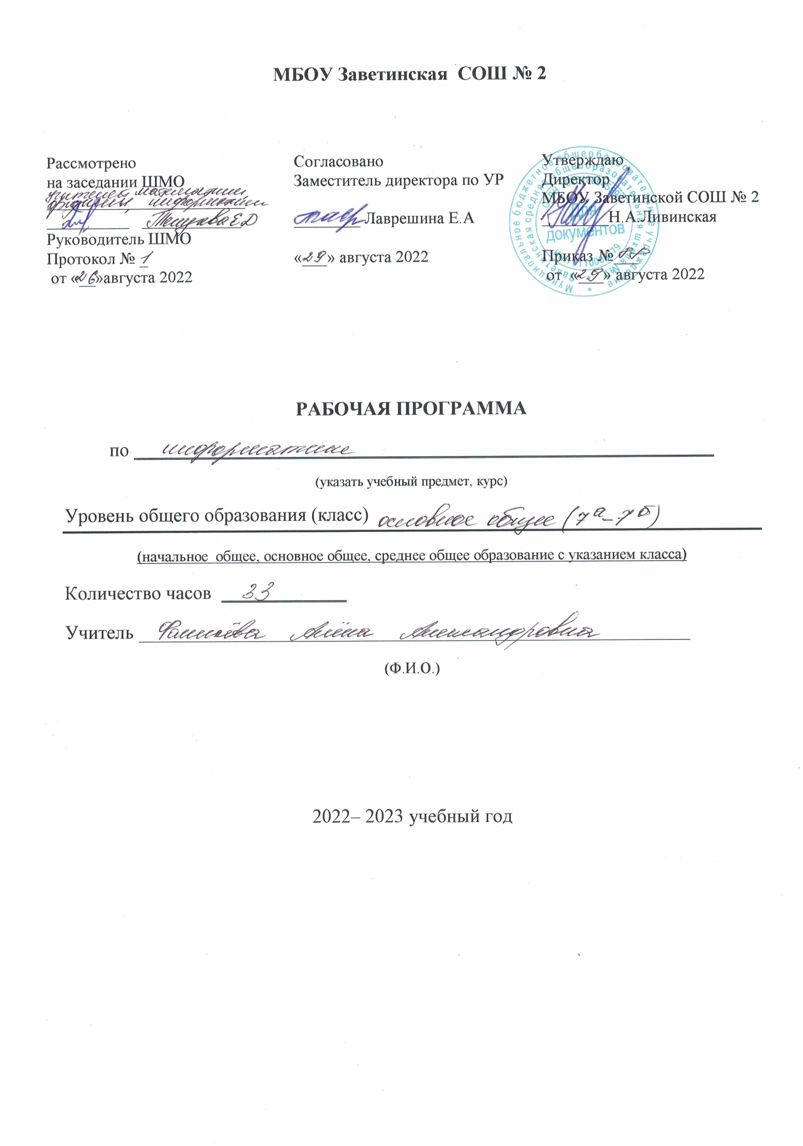
Пояснительная записка
Данная рабочая программа разработана на основе Федерального государственного образовательного стандарта основного общего образования, утверждённого приказом Министерством Просвещения Российской Федерации № 287 от 31.05.2021г.; Федерального государственного образовательного стандарта основного общего образования, утверждённого приказом Министерством образования и науки Российской Федерации № 1897 от 17.10.2010г.; положения «О структуре, порядке разработки и утверждения рабочих программ учебных предметов, курсов, дисциплин (модулей) и дополнительных общеразвивающих программ муниципального бюджетного образовательного учреждения Заветинской средней общеобразовательной школы № 2» от 20.08.2021; Основной образовательной программы основного общего образования МБОУ Заветинской СОШ № 2 приказ № 68 от 31.08.2020; Авторской программы по информатике Л.Л. Босовой, А.Ю. Босовой «Информатика. Программа для основной школы 6-9 классы»
Программа рассчитана на 34 часа (1 час в неделю) в соответствии с учебным планом МБОУ Заветинской СОШ № 2 на 2022-2023 учебный год, но т.к. государственный праздник 09.05.2023, приходится на вторник, в этот день недели по расписанию есть урок информатики в 7 классе, то фактически будет проведено 33 урока.

Содержание учебного предмета
Тема 1. Информация и информационные процессы (9 часов)
Информация. Информационный процесс. Субъективные характеристики информации, зависящие от личности получателя информации и обстоятельств получения информации: важность, своевременность, достоверность, актуальность и т.п.
Представление информации. Формы представления информации. Язык как способ представления информации: естественные и формальные языки. Алфавит, мощность алфавита.
Кодирование информации. Универсальность дискретного (цифрового, в том числе двоичного) кодирования. Двоичный алфавит. Двоичный код. Разрядность двоичного кода. Связь длины (разрядности) двоичного кода и количества кодовых комбинаций.
Размер (длина) сообщения как мера количества содержащейся в нём информации. Достоинства и недостатки такого подхода. Другие подходы к измерению количества информации. Единицы измерения количества информации.
Основные виды информационных процессов: хранение, передача и обработка информации. Примеры информационных процессов в системах различной природы; их роль в современном мире.
Хранение информации. Носители информации (бумажные, магнитные, оптические, флэш-память). Качественные и количественные характеристики современных носителей информации: объем информации, хранящейся на носителе; скорости записи и чтения информации. Хранилища информации. Сетевое хранение информации.
Передача информации. Источник, информационный канал, приёмник информации.
Обработка информации. Обработка, связанная с получением новой информации. Обработка, связанная с изменением формы, но не изменяющая содержание информации. Поиск информации.
Тема 2. Компьютер как универсальное устройство обработки информации (7 часов)
Общее описание компьютера. Программный принцип работы компьютера.
Основные компоненты персонального компьютера (процессор, оперативная и долговременная память, устройства ввода и вывода информации), их функции и основные характеристики (по состоянию на текущий период времени).
Состав и функции программного обеспечения: системное программное обеспечение, прикладное программное обеспечение, системы программирования. Компьютерные вирусы. Антивирусная профилактика.
Правовые нормы использования программного обеспечения.
Файл. Типы файлов. Каталог (директория). Файловая система.
Графический пользовательский интерфейс (рабочий стол, окна, диалоговые окна, меню). Оперирование компьютерными информационными объектами в наглядно-графической форме: создание, именование, сохранение, удаление объектов, организация их семейств. Архивирование и разархивирование.
Гигиенические, эргономические и технические условия безопасной эксплуатации компьютера.
Тема 3. Обработка графической информации (4 часа)
Формирование изображения на экране монитора. Компьютерное представление цвета. Компьютерная графика (растровая, векторная). Интерфейс графических редакторов. Форматы графических файлов.
Тема 4. Обработка текстовой информации (9 часов)
Текстовые документы и их структурные единицы (раздел, абзац, строка, слово, символ). Технологии создания текстовых документов. Создание, редактирование и форматирование текстовых документов на компьютере Стилевое форматирование. Включение в текстовый документ списков, таблиц, диаграмм, формул и графических объектов. Гипертекст. Создание ссылок: сноски, оглавления, предметные указатели. Коллективная работа над документом. Примечания. Запись и выделение изменений. Форматирование страниц документа. Ориентация, размеры страницы, величина полей. Нумерация страниц. Колонтитулы. Сохранение документа в различных текстовых форматах.
Инструменты распознавания текстов и компьютерного перевода.
Компьютерное представление текстовой информации. Кодовые таблицы. Американский стандартный код для обмена информацией, примеры кодирования букв национальных алфавитов. Представление о стандарте Юникод.
Тема 5. Мультимедиа (5 часов)
Понятие технологии мультимедиа и области её применения. Звук и видео как составляющие мультимедиа. Компьютерные презентации. Дизайн презентации и макеты слайдов.
Звуки и видео изображения. Композиция и монтаж.
Возможность дискретного представления мультимедийных данных
Личностные, метапредметные и предметные результаты
освоения информатики
Личностные результаты – это сформировавшаяся в образовательном процессе система ценностных отношений учащихся к себе, другим участникам образовательного процесса, самому образовательному процессу, объектам познания, результатам образовательной деятельности. Основными личностными результатами, формируемыми при изучении информатики в основной школе, являются:
- наличие представлений об информации как важнейшем стратегическом ресурсе развития личности, государства, общества;
- понимание роли информационных процессов в современном мире;
- владение первичными навыками анализа и критичной оценки получаемой информации;
- ответственное отношение к информации с учетом правовых и этических аспектов ее распространения;
- развитие чувства личной ответственности за качество окружающей информационной среды;
- способность увязать учебное содержание с собственным жизненным опытом, понять значимость подготовки в области информатики и ИКТ в условиях развития информационного общества;
- готовность к повышению своего образовательного уровня и продолжению обучения с использованием средств и методов информатики и ИКТ;
- способность и готовность к общению и сотрудничеству со сверстниками и взрослыми в процессе образовательной, общественно-полезной, учебно-исследовательской, творческой деятельности;
- способность и готовность к принятию ценностей здорового образа жизни за счет знания основных гигиенических, эргономических и технических условий безопасной эксплуатации средств ИКТ.
Метапредметные результаты – освоенные обучающимися на базе одного, нескольких или всех учебных предметов способы деятельности, применимые как в рамках образовательного процесса, так и в других жизненных ситуациях. Основными метапредметными результатами, формируемыми при изучении информатики в основной школе, являются:
- владение общепредметными понятиями «объект», «система», «модель», «алгоритм», «исполнитель» и др.;
- владение информационно-логическими умениями: определять понятия, создавать обобщения, устанавливать аналогии, классифицировать, самостоятельно выбирать основания и критерии для классификации, устанавливать причинно-следственные связи, строить логическое рассуждение, умозаключение (индуктивное, дедуктивное и по аналогии) и делать выводы;
- владение умениями самостоятельно планировать пути достижения целей; соотносить свои действия с планируемыми результатами, осуществлять контроль своей деятельности, определять способы действий в рамках предложенных условий, корректировать свои действия в соответствии с изменяющейся ситуацией; оценивать правильность выполнения учебной задачи;
- владение основами самоконтроля, самооценки, принятия решений и осуществления осознанного выбора в учебной и познавательной деятельности;
- владение основными универсальными умениями информационного характера: постановка и формулирование проблемы; поиск и выделение необходимой информации, применение методов информационного поиска; структурирование и визуализация информации; выбор наиболее эффективных способов решения задач в зависимости от конкретных условий; самостоятельное создание алгоритмов деятельности при решении проблем творческого и поискового характера;
- владение информационным моделированием как основным методом приобретения знаний: умение преобразовывать объект из чувственной формы в пространственно-графическую или знаково-символическую модель; умение строить разнообразные информационные структуры для описания объектов; умение «читать» таблицы, графики, диаграммы, схемы и т.д., самостоятельно перекодировать информацию из одной знаковой системы в другую; умение выбирать форму представления информации в зависимости от стоящей задачи, проверять адекватность модели объекту и цели моделирования;
- ИКТ-компетентность – широкий спектр умений и навыков использования средств информационных и коммуникационных технологий для сбора, хранения, преобразования и передачи различных видов информации, навыки создания личного информационного пространства (обращение с устройствами ИКТ; фиксация изображений и звуков; создание письменных сообщений; создание графических объектов; создание музыкальных и звуковых сообщений; создание, восприятие и использование гипермедиа сообщений; коммуникация и социальное взаимодействие; поиск и организация хранения информации; анализ информации).
Предметные результаты включают в себя: освоенные обучающимися в ходе изучения учебного предмета умения специфические для данной предметной области, виды деятельности по получению нового знания в рамках учебного предмета, его преобразованию и применению в учебных, учебно-проектных и социально-проектных ситуациях, формирование научного типа мышления, научных представлений о ключевых теориях, типах и видах отношений, владение научной терминологией, ключевыми понятиями, методами и приемами. В соответствии с федеральным государственным образовательным стандартом общего образования основные предметные результаты изучения информатики в основной школе отражают:
- формирование информационной и алгоритмической культуры; формирование представления о компьютере как универсальном устройстве обработки информации; развитие основных навыков и умений использования компьютерных устройств;
- формирование представления об основных изучаемых понятиях: информация, алгоритм, модель – и их свойствах;
- развитие алгоритмического мышления, необходимого для профессиональной деятельности в современном обществе; развитие умений составить и записать алгоритм для конкретного исполнителя; формирование знаний об алгоритмических конструкциях, логических значениях и операциях; знакомство с одним из языков программирования и основными алгоритмическими структурами — линейной, условной и циклической;
- формирование умений формализации и структурирования информации, умения выбирать способ представления данных в соответствии с поставленной задачей — таблицы, схемы, графики, диаграммы, с использованием соответствующих программных средств обработки данных;
- формирование навыков и умений безопасного и целесообразного поведения при работе с компьютерными программами и в Интернете, умения соблюдать нормы информационной этики и права.

Календарно-тематическое планирование

7 класс
№ п/п | Тема урока | Количество часов | Дата | Примечание
 | ГЛАВА 1. Информация и информационные процессы (8 ч)
 | ТБ и организация рабочего места. Информация и ее свойства. | 1 | 06.09
 | Стартовая контрольная работа.  Информационные процессы | 1 | 13.09
 | Всемирная паутина. | 1 | 20.09
 | Поисковые системы. | 1 | 27.09
 | Представление информации. | 1 | 04.10
 | Двоичное кодирование. | 1 | 11.10
 | Измерение информации. | 1 | 18.10
 | Контрольная работа №1 по теме «Информация и информационные процессы» | 1 | 25.10
ГЛАВА 2. Компьютер как универсальное устройство для работы с информацией (7 ч)
 | Основные компоненты компьютера и их функции. ПК | 1 | 08.11
 | Программное обеспечение компьютера. Системное программное обеспечение. | 1 | 15.11
 | Системы программирования и прикладное программное обеспечение. | 1 | 22.11
 | Файлы и файловые структуры. | 1 | 29.11
 | Пользовательский интерфейс. | 1 | 06.12
 | Контрольная работа №2 по теме «Компьютер как универсальное устройство для работы с информацией». | 1 | 13.12
 | Анализ контрольной работы. | 1 | 20.12
ГЛАВА 3. Обработка графической информации (5 ч)
 | Формирование изображения на экране компьютера. Компьютерная графика. | 1 | 10.01
 | Компьютерная графика. | 1 | 17.01
 | Создание графических изображений. | 1 | 24.01
 | Создание графических изображений. | 1 | 31.01
 | Контрольная работа №3 по теме  «Обработка графической информации» | 1 | 07.02
ГЛАВА 4. обработка текстовой информации (10 ч)
 | Текстовые документы и технологии их создания. | 1 | 14.02
 | Создание текстовых документов на компьютере. | 1 | 21.02
 | Форматирование текста. | 1 | 28.02
 | Стилевое форматирование. | 1 | 07.03
 | Визуализация информации в текстовых документах. | 1 | 14.03
 | Распознавание текста и системы компьютерного перевода. | 1 | 21.03
 | Оценка количественных параметров текстовых документов. | 1 | 04.04
 | Оформление реферата по теме «История развития компьютерной техники» | 1 | 11.04
 | Контрольная работа №4 по теме «Обработка текстовой информации». | 1 | 18.04
ГЛАВА 5. Мультимедиа (4 ч) |  |  |  |  |  |  | 27.04
 | Технология мультимедиа. | 1 | 25.04
 | Компьютерные презентации. | 1 | 02.05
 | Итоговая контрольная работа | 1 | 16.05
 | Повторение пройденного материала | 1 | 23.05

Наименование авторской программы: Босова Л.Л., Босова А.Ю. Информатика. Программа для основной школы ФГОС: 5–6 классы. 7–9 классы. – М.: БИНОМ. Лаборатория знаний, 2013.
Учебно-методический комплекс: Для реализации данной программы используется следующее учебно-методическое обеспечение:
- Босова Л.Л. Информатика: Учебник для 7 класса. – М.: БИНОМ. Лаборатория знаний, 2014.
- Босова Л.Л., Босова А.Ю., Коломенская Ю.Г. Занимательные задачи по информатике. – М.: БИНОМ. Лаборатория знаний, 2013;
- Босова Л.Л. – Информатика. Методическое пособие для 7 класса. 2014 г.

Интернет-ресурсы
Материалы авторской мастерской Босовой Л.Л. (metodist.lbz.ru/)

